**Київський національний університет імені Тараса Шевченка**

**Факультет комп’ютерних наук та кібернетики**

**Моделювання систем**

**Лабораторна робота №1**

**Виконав:**

студент групи ІПС-31

Точаненко Владислав Володимирович

**Київ-2019**

# **Умова**

Визначити модель в класі функцій



для спостережуваної дискретної функції , (відповідний файл fk.txt), 0.01, інтервал спостереження , 5.

Дискретне перетворення Фур’є для дискретної послідовності 

.

# **Хід роботи**

# **1. Побудуємо графік за заданими даними**

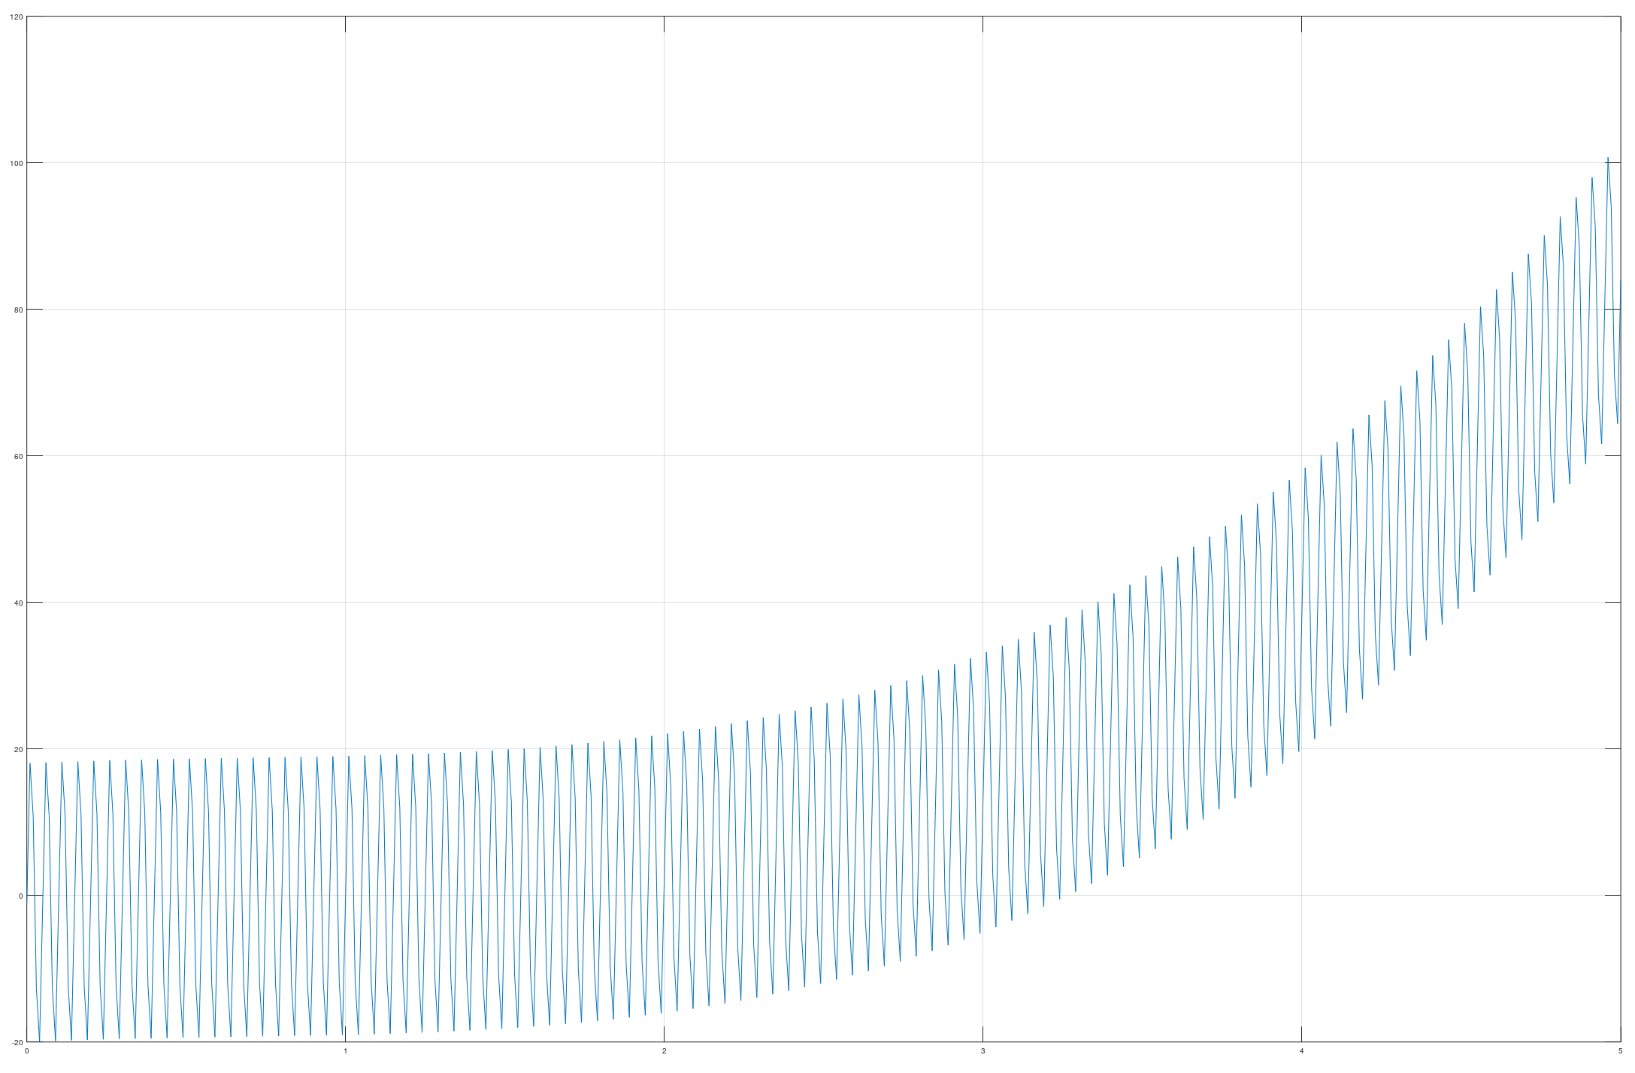

# **2. Побудуємо дискретне перетворення Фур’є**

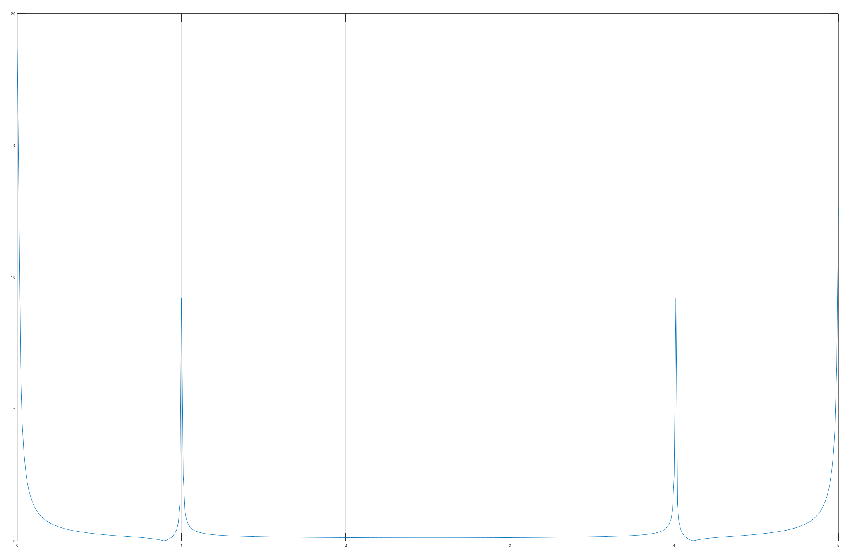

# **3. Визначимо компоненту найбільшого впливу**

Компонента найбільшого впливу: *w = 20*.

Найбільш значима частота: *20*

# **4. Розв’яжемо систему рівнянь, де апроксимуємо суму синусів як синус найбільшого впливу перетворення Фур’є**

**5. Побудуємо отриманий поліном і порахуємо його середньоквадратичну похибку**

Похибка: 0.00000035283

Отримана апроксимація: 